**Bali – az Istenek szigete**

**Csoportos körutazás**

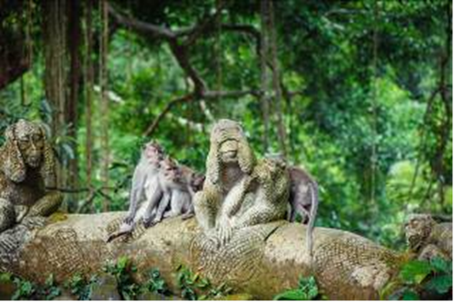 

**2025. június 19-29.,**

**augusztus 17-27.; október 24.-november 03.**

**(11 nap/8 éjszaka)**

**965.000 Ft-tól/fő**

**Ubud**

* **Besakih Anyatemplom**
* **Batur hegy**
* **Tamapspiring**
* **Uluwatu**
* **Tanah Lot**
* **Nusa Dua / Tanjung Benoa**

**A részvételi díj az alábbi szolgáltatások árát tartalmazza:** utazás repülőgéppel, transzferek, 8 éjszakai szállás helyi besorolás szerinti ötcsillagos szálloda kétágyas szobáiban reggelivel, egy vacsorával és két ebéddel, a leírás szerinti programok belépőkkel, magyar idegenvezető az utazás teljes időtartama alatt, audioguide használata.

**A részvételi díj nem tartalmazza:** baleset-, betegség- és poggyászbiztosítás, útlemondási biztosítás

Minimum létszám: 20 fő

**További részletekről érdeklődjék irodánkban!**